裕沣保函操作手册
目录

一、 产品申请入口 1
二、 投标保函申请 2
三、 履约/预付款/质量保证金/业主支付保函申请 9
四、 线上签约操作步骤 16

一、产品申请入口
1.门户页-供应链金融-e保函。
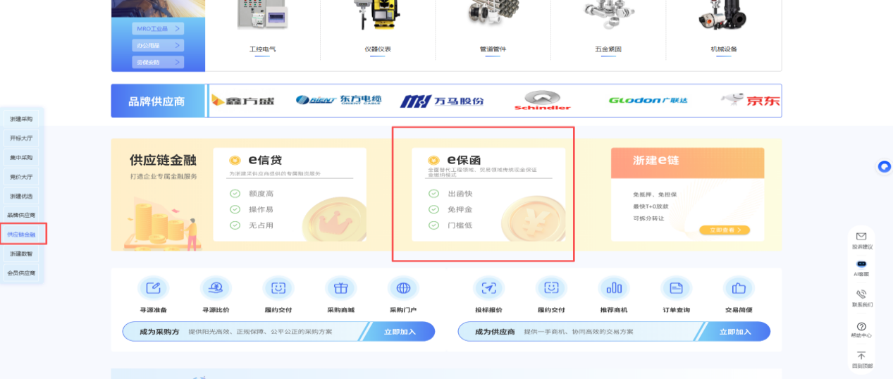
2.工作台首页-轮播图/平台服务-e保函。
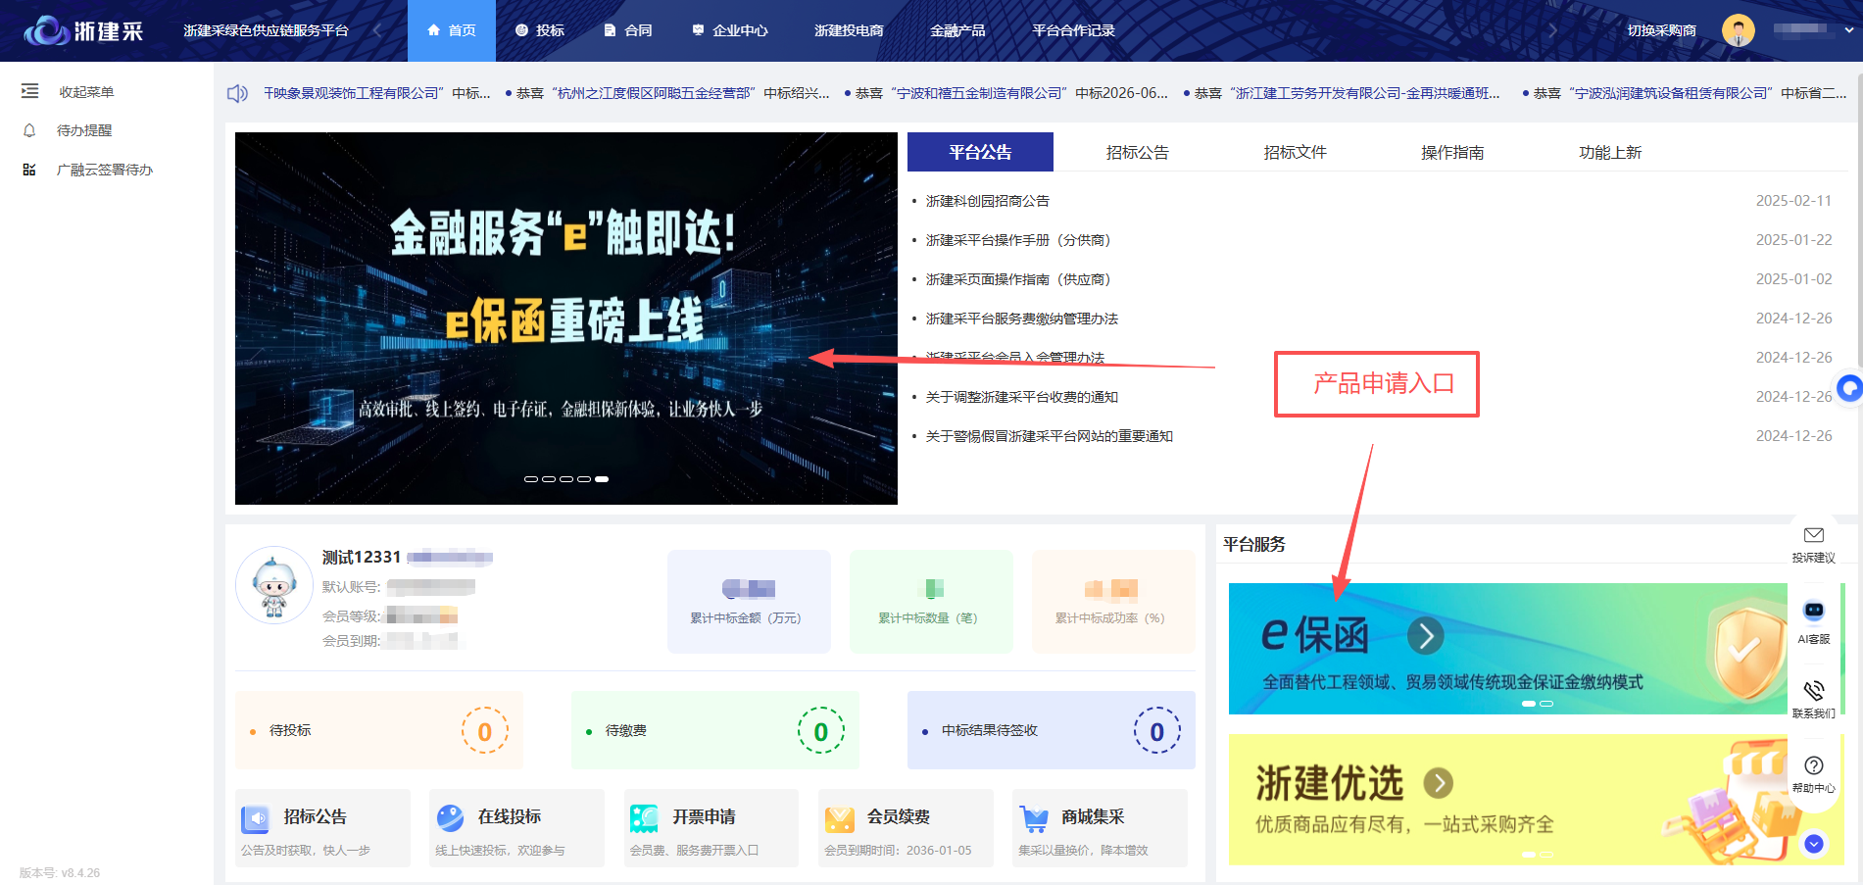
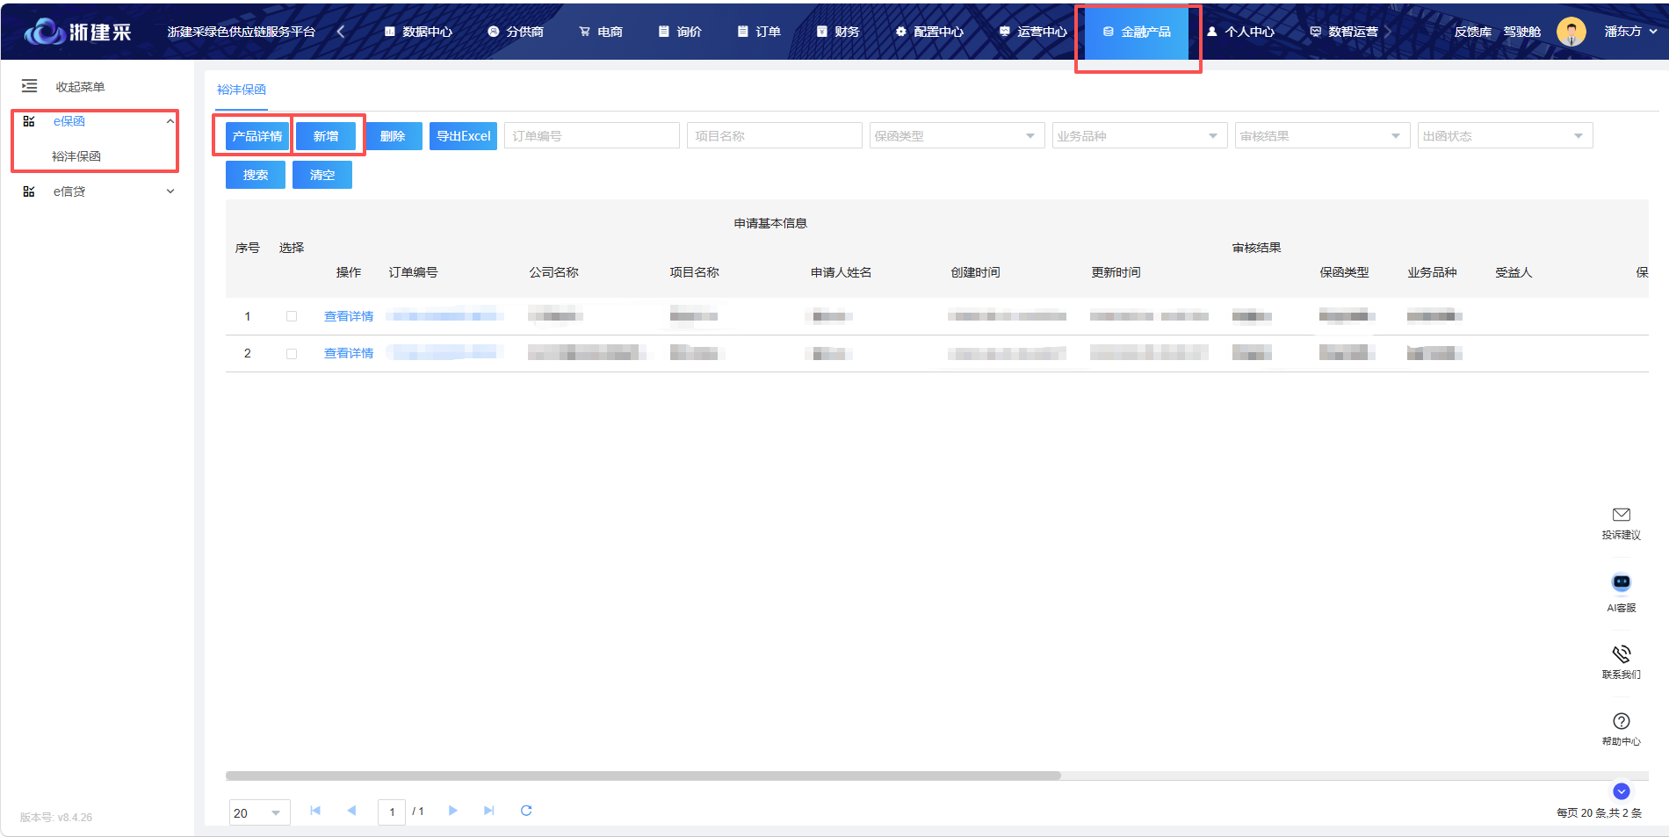
3.工作台-金融产品-e保函-裕沣保函，点击产品详情进入e保函，或点击新增直接申请裕沣担保保函。
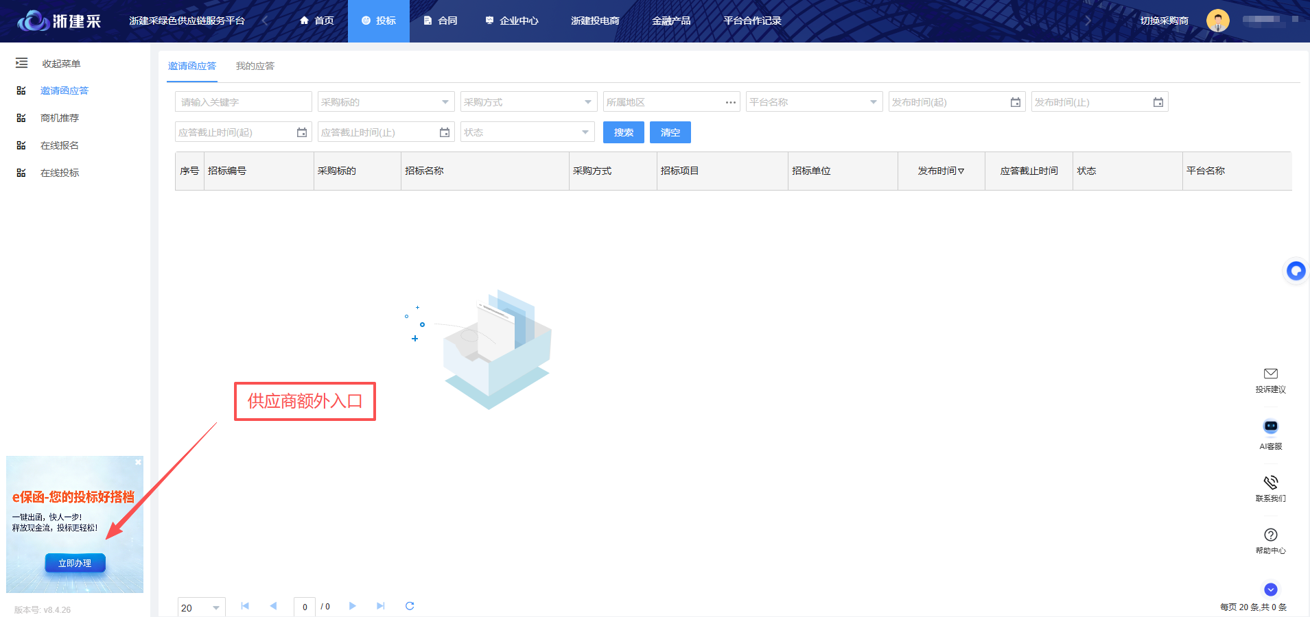
4.工作台-投标-左下角小窗口。（仅供应商）
5.进入e保函产品展示界面后，选择裕沣担保保函，点击我要申请。
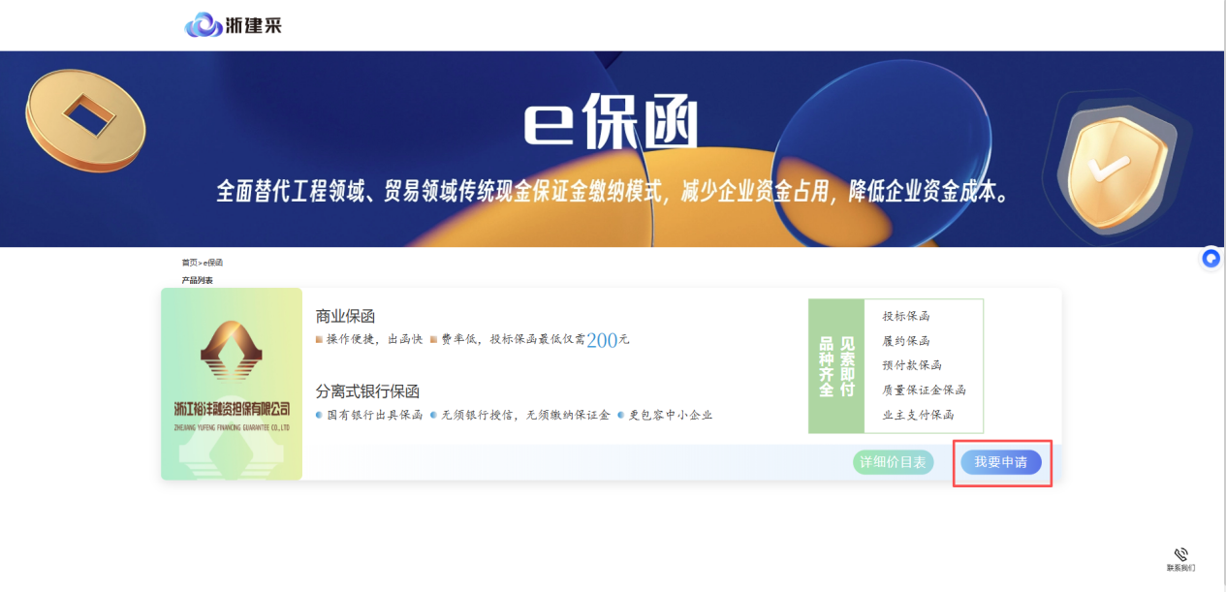
二、投标保函申请
（一）浙建采平台
1.基本信息填写。
（1）申请人为企业时
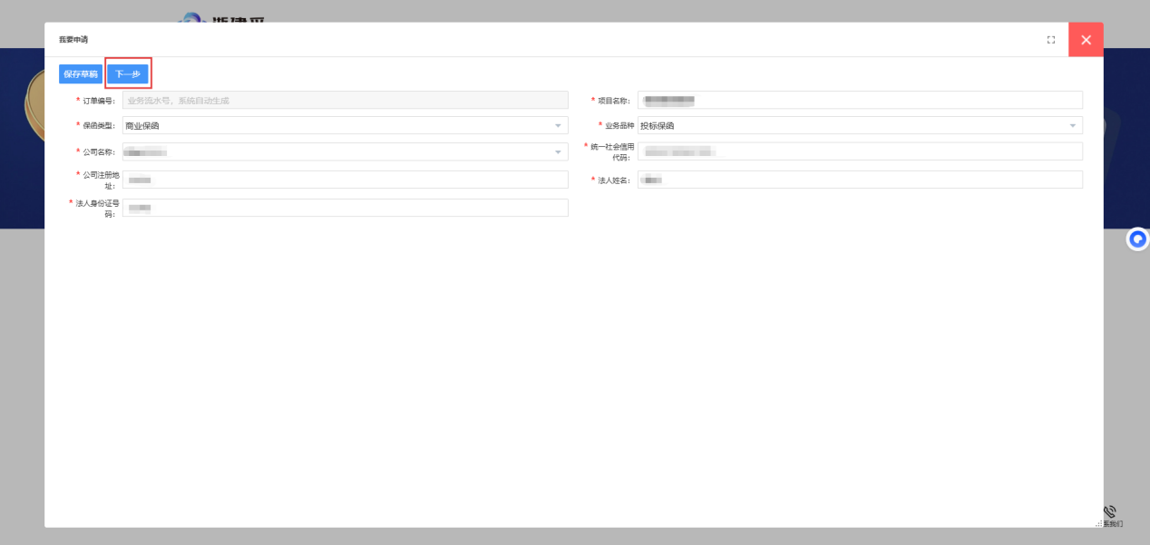
申请人需要填写的信息有项目名称，项目名称要与招标文件上的项目名称一致。然后选择商业保函-投标保函（目前投标保函只支持商业保函）。公司的基本信息系统会自动拉取，缺少的请补充填写。若是浙建集团旗下个分子公司申请，公司名称需要在下拉框里选择。所有信息都填写无误后，点击下一步。
（2）申请人为班组时
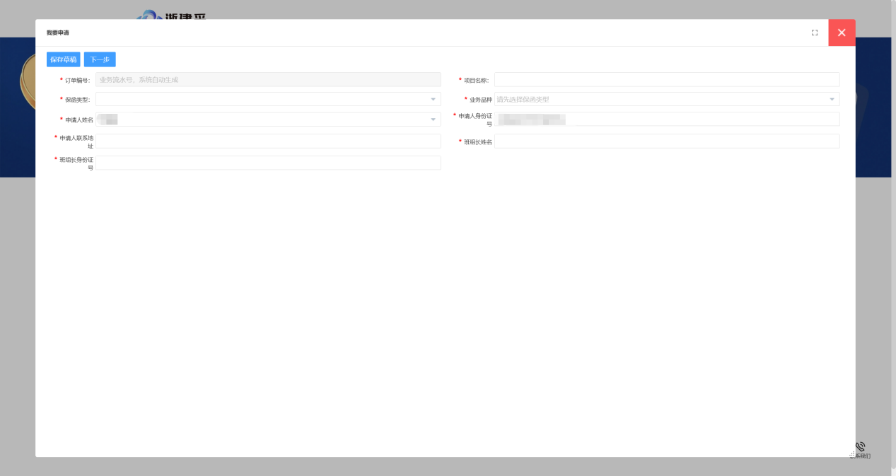
申请人需要填写的信息有项目名称，项目名称要与招标文件上的项目名称一致。然后选择商业保函-投标保函（裕沣担保投标保函只支持商业保函）。申请人姓名和申请人身份证号系统会自动拉取，补充填写班组长信息，所有信息都填写无误后，点击下一步。
2.签署产品开通协议。首次申请，会弹出e保函产品的开通协议，请仔细阅读协议全部条款。阅读并确认无误后，勾选已阅读，点击同意继续。进入裕沣开函系统。
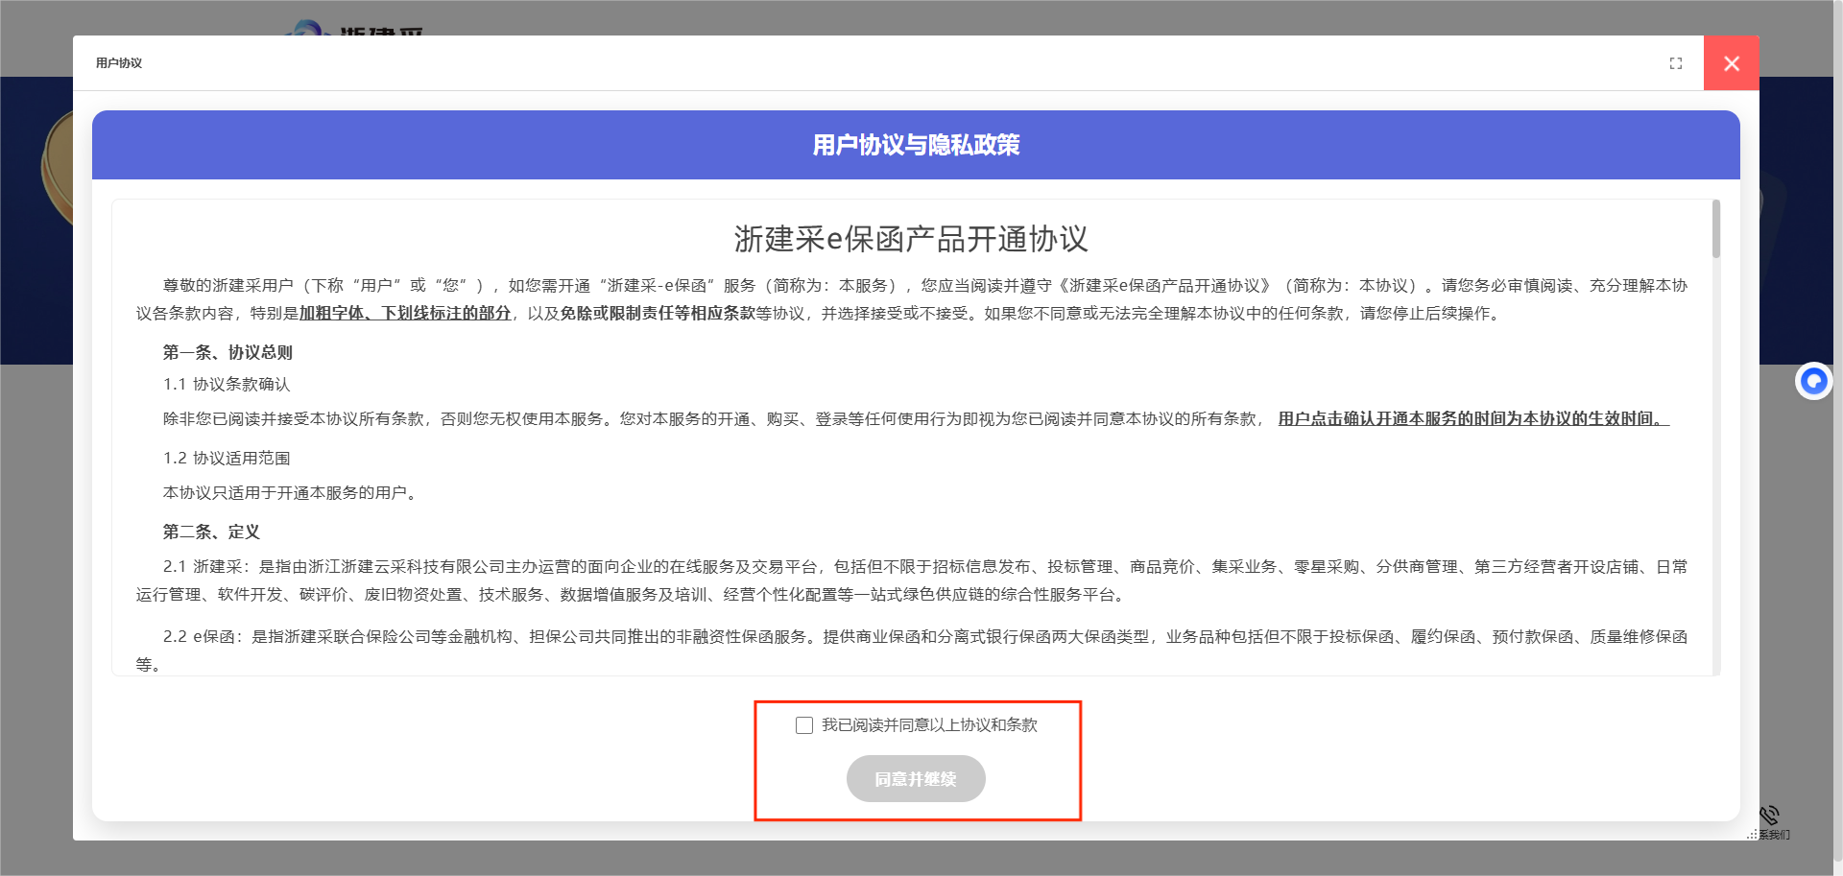
（二）裕沣开函系统
1.订单提交
1.1承接页信息补充。
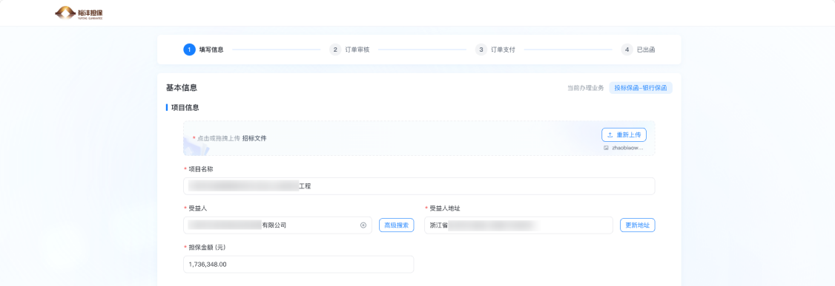
用户进入承接页后，需先填写完整表单内信息并提交申请。上传招标文件，并按照招标文件要求，填写受益人信息（一般为招标人），担保金额填写投标保证金金额。
（1）申请人为企业时
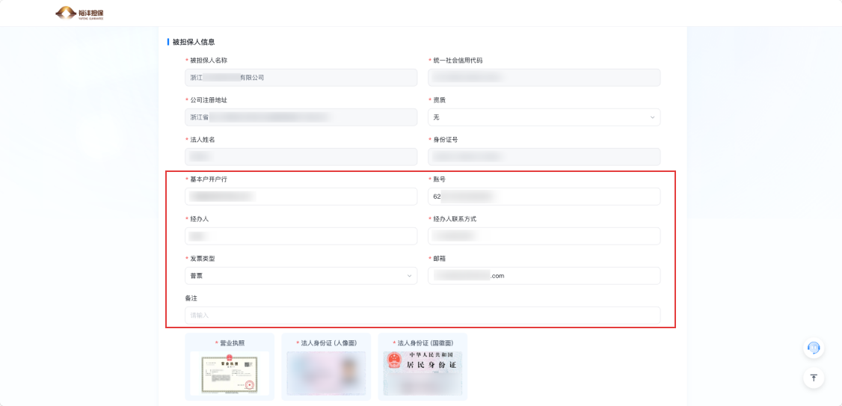
下拉补充剩余信息。经办人信息请填写实际经手保函申请的人员信息，担保公司可能需要联系经办人。企业主体可选择申请普票或专票。上传企业营业执照以及法人身份证正反面。
（2）申请人为班组时
下拉补充剩余信息。经办人信息请填写实际经手保函申请的人员信息，担保公司可能需要联系经办人。班组只可申请普票。上传施工班组长身份证正反面。
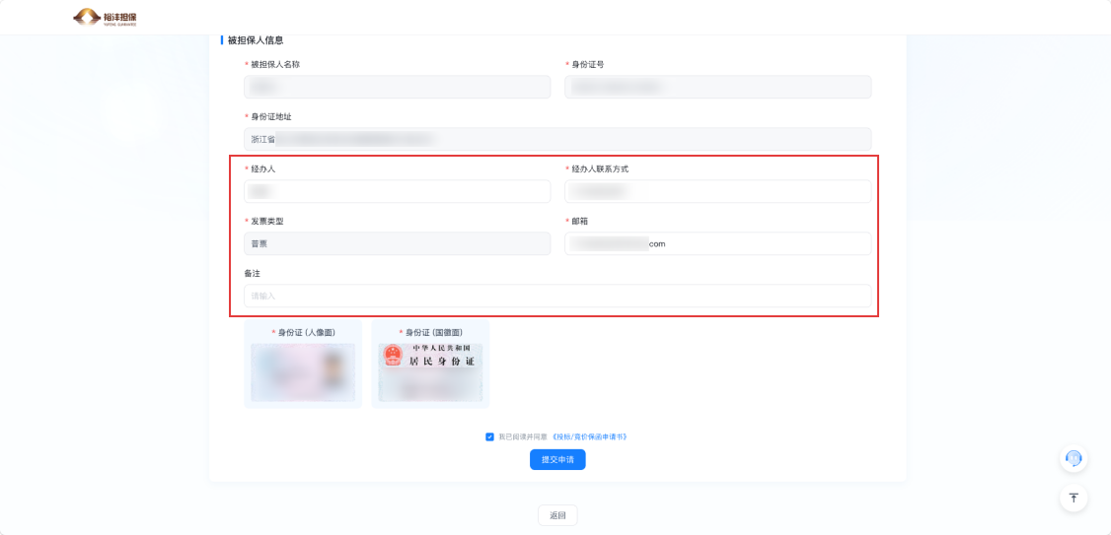

1.2签约并提交。
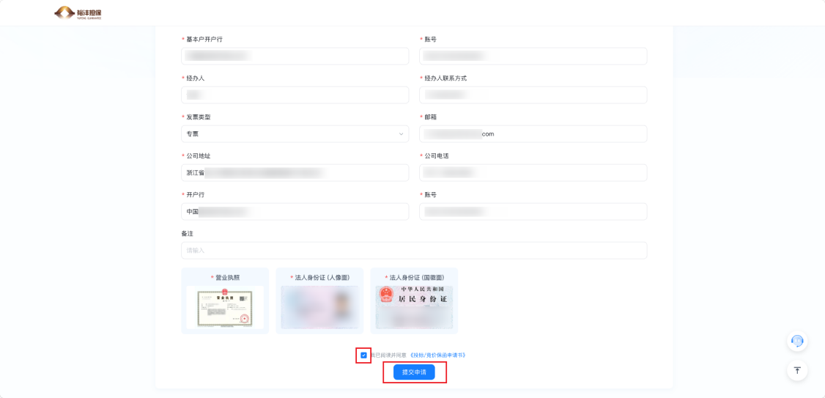
订单信息补充完成后，请仔细阅读投标保函申请书，此为电子担保协议。无异议的话，勾选我已阅读并同意，然后提交申请。
2.订单审核
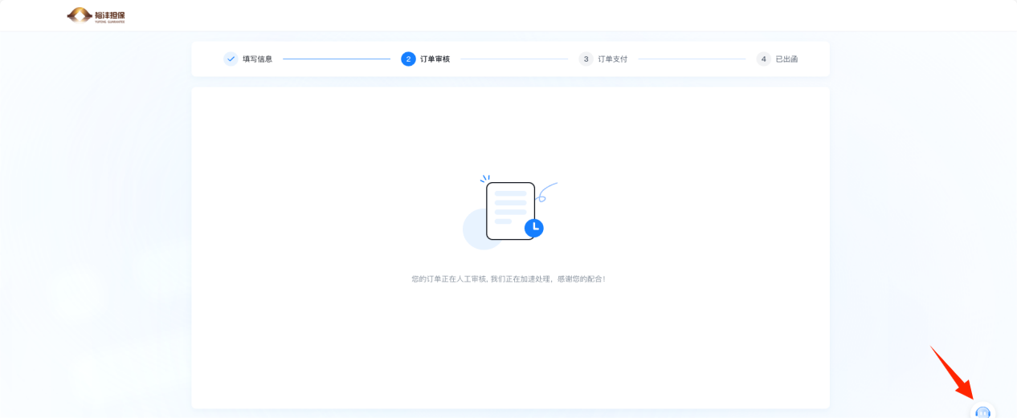
2.1申请提交后需要等待担保公司的审核，因为是人工审核，所以时间肯能会久一点，若是着急，可以询问客服。
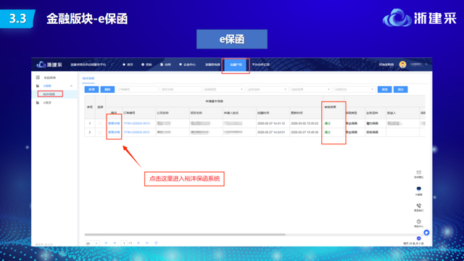
2.2如果审核这步等待时间较久，您已经退出裕沣开函系统，那么可以在浙建采平台-工作台-金融产品-裕沣保函相应的申请单信息里查看审核结果。如果审核已经通过，就可以点击相应申请单的查看详情按钮进入裕沣开函系统继续该保函申请的操作。
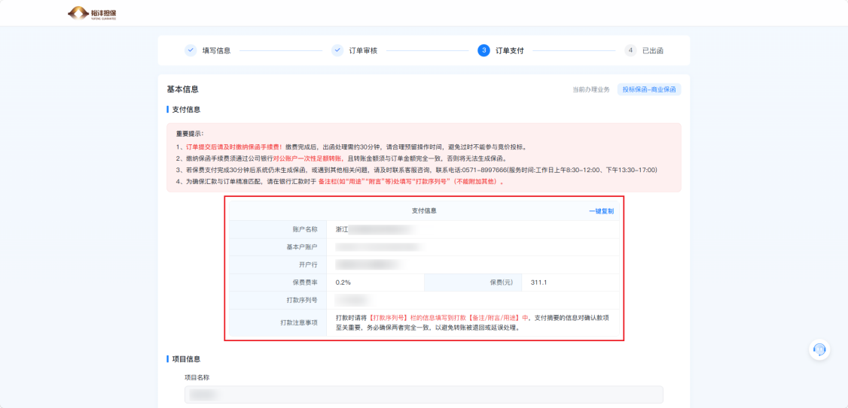
3.保费支付。审核通过后请按要求缴纳保费。按照上面显示的收款账户及保费金额向担保公司支付保费。付款需要公对公转账，请务必将【打款序列号】填写到【备注/附言/用途】中并且只要填写序列号即可，以免系统匹配失败。
4.出函。保费支付成功后，系统将在30分钟内自动出函。
1.若已退出开函系统，出函状态在浙建采平台-工作台-金融产品-裕沣保函的相应申请单查看，因为申请单信息较多，需要往右拉动查看。若已出函，就可以在保函文件这里下载电子保函。若长时间未出函，可能是保费付款有误，请及时联系客服进行询问。
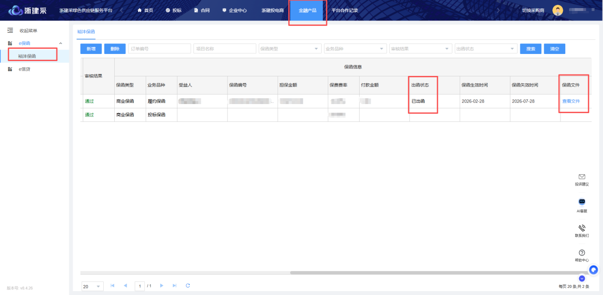
5.发票申请。
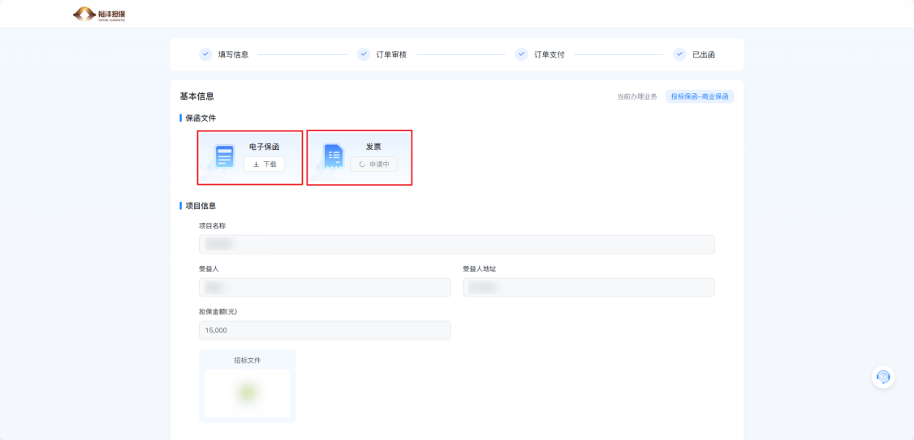
点击相应申请单的查看详情，进入裕沣开函系统，申请发票。项目开标后，才可申请发票，申请后，系统会将发票发送至申请表单内填写的电子邮箱中。也可在该页面查看发票信息或者下载电子保函。
6.订单关闭

申请人可以与裕沣担保商议不再办理订单，担保公司将关闭该笔订单，进入订单关闭状态。
三、履约/预付款/质量保证金/业主支付保函申请

（一）浙建采平台

1.基本信息填写

（1）申请人为企业时
申请人需要填写的信息有项目名称，项目名称要与合同里的称一致。然后选择保函类型：商业保函/银行保函-履约/预付款/质量保证金/业主支付保函。公司的基本信息系统会自动拉取，缺少的请补充填写。若是浙建集团旗下个分子公司申请，公司名称需要在下拉框里选择。所有信息都填写无误后，点击下一步。

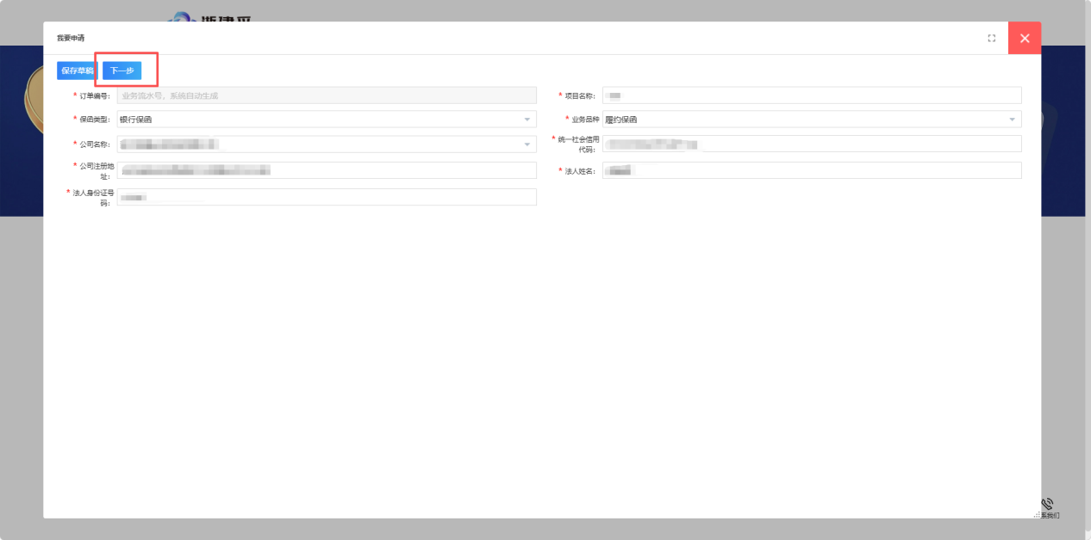
（2）申请人为班组时
申请人需要填写的信息有项目名称，项目名称要与合同里的称一致。然后选择保函类型：商业保函/银行保函-履约/预付款/质量保证金/业主支付保函。申请人姓名和申请人身份证号系统会自动拉取，补充填写班组长信息，所有信息都填写无误后，点击下一步。
2.签署产品开通协议。首次申请，会弹出e保函产品的开通协议，请仔细阅读协议全部条款。阅读并确认无误后，勾选已阅读，点击同意继续。进入裕沣开函系统。
（二）裕沣开函系统
1.订单提交
1.1承接页信息补充。用户进入承接页后，需先填写完整表单内信息并提交申请。可以上传中标通知书+招标文件或者合同（二选一），并按照相关文件要求，填写受益人信息（一般为招标人），担保金额、工期、保函日期。
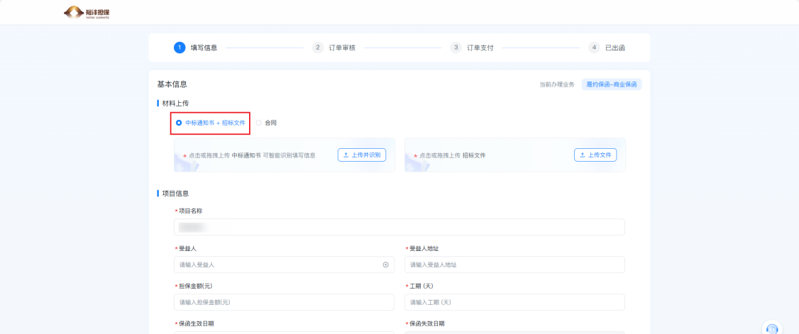
（1）申请人为企业时
下拉补充剩余信息。经办人信息请填写实际经手保函申请的人员信息，担保公司可能需要联系经办人。企业主体可选择申请普票或专票。上传企业营业执照、法人身份证正反面、开户许可证以及近1月的企业征信报告等资料。
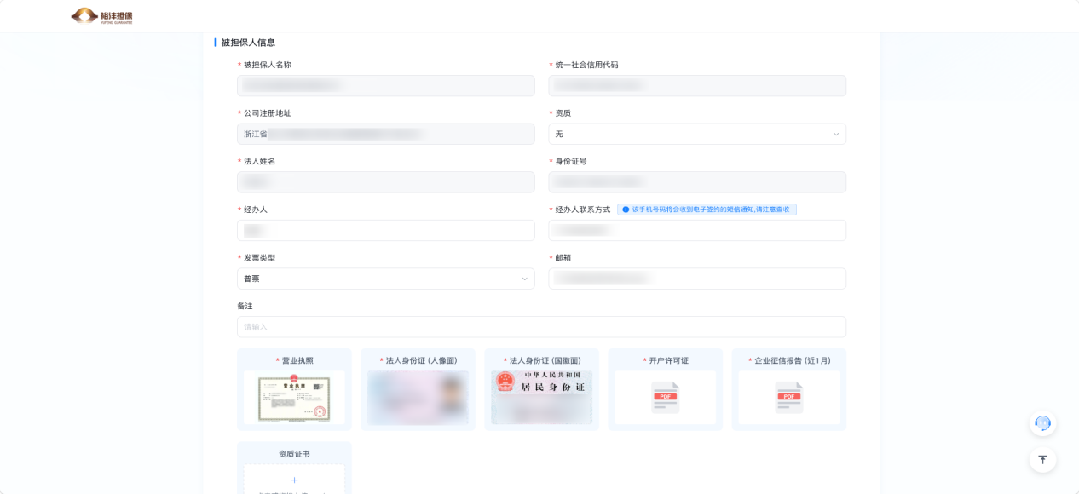
（2）申请人为班组时
下拉补充剩余信息。经办人信息请填写实际经手保函申请的人员信息，担保公司可能需要联系经办人。班组只可申请普票。上传施工班组长身份证正反面。
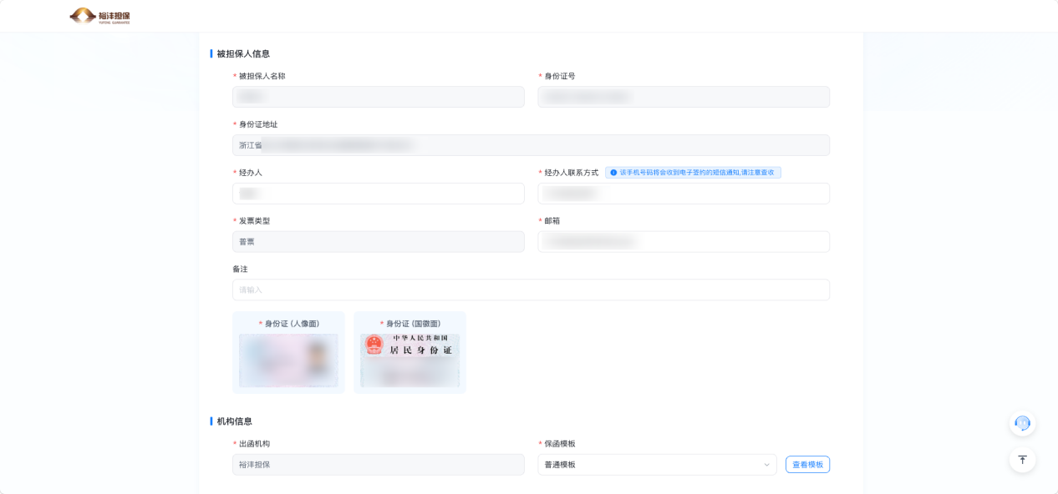
2.订单审核
2.1申请提交后需要等待担保公司的审核，担保公司会联系经办人了解详细情况，请注意接听。
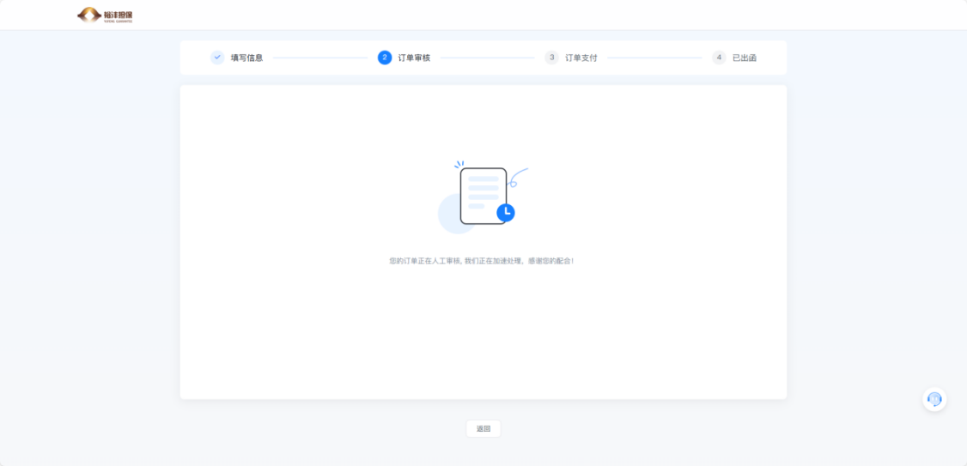
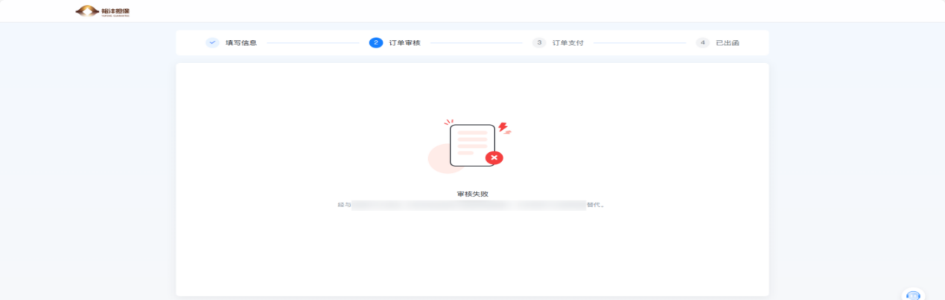
2.2若审核失败，订单将显示审核失败状态，可在此可看到机构给出的失败原因。
3.签约。订单审核通过后，需与担保公司签约，有线上或线下两种签约方式。
（1）线上签约
若进行线上签约，稍后将有签约合同的短信发送至用户（被担保人）手机中，签约操作详见【四、线上签约】。

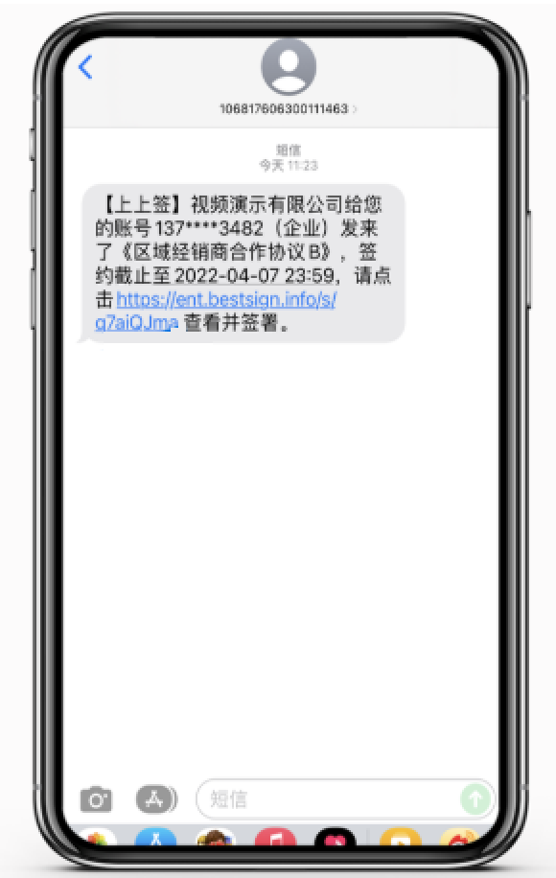

（2）线下签约
用户若不便进行线上签约，可与机构商议，进行线下签约，完成合同的签署。
4.保费支付。
审核通过后，订单将进入待支付状态（可与签约同步进行）。请按照上面显示的收款账户及保费金额向担保公司支付保费。付款需要公对公转账，请务必将【打款序列号】填写到【备注/附言/用途】中并且只要填写序列号即可，以免系统匹配失败。
5．出函
5.1办理商业保函类型的履约/预付款/质量保证金/业主支付保函时，机构确认收款后，系统将自动为该笔订单出函。若已退出开函系统，出函状态在浙建采平台-工作台-金融产品-裕沣保函的相应申请单查看，因为申请单信息较多，需要往右拉动查看。若已出函，就可以在保函文件这里下载电子保函。
5.2办理银行保函类型的履约/预付款/质量保证金/业主支付保函时，机构确认收款后，将人工为该笔履约订单进行出函。
6.发票申请。
点击相应申请单的查看详情，进入裕沣开函系统，申请发票。项目开标后，才可申请发票，申请后，系统会将发票发送至申请表单内填写的电子邮箱中。也可在该页面查看发票信息或者下载电子保函。
7.订单关闭
若不再办理订单，可与担保公司商议将关闭该笔订单，进入订单关闭状态。

四、线上签约

1．企业如何完成实名认证
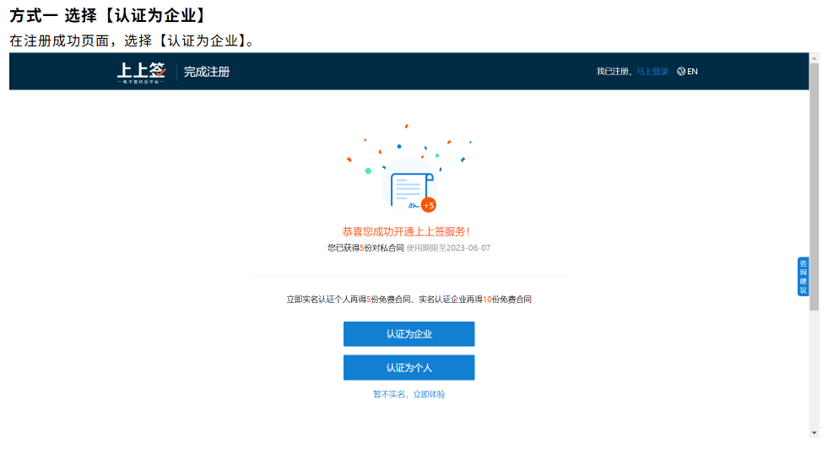

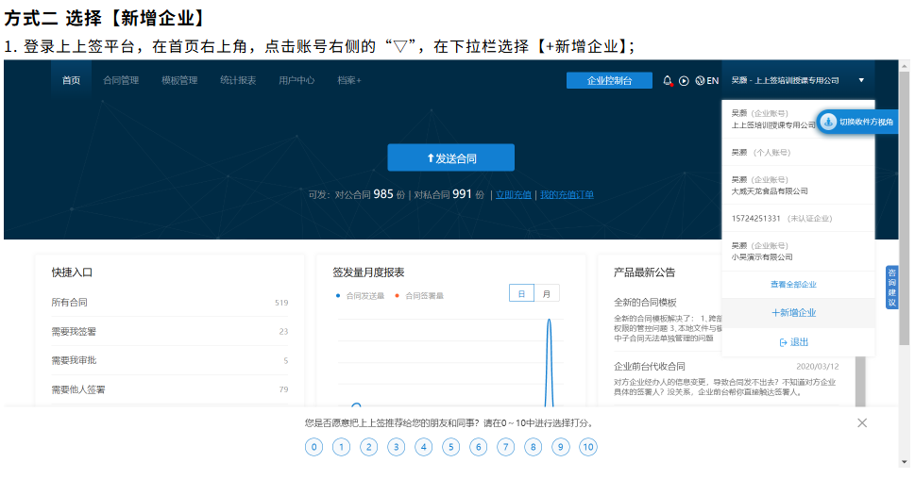
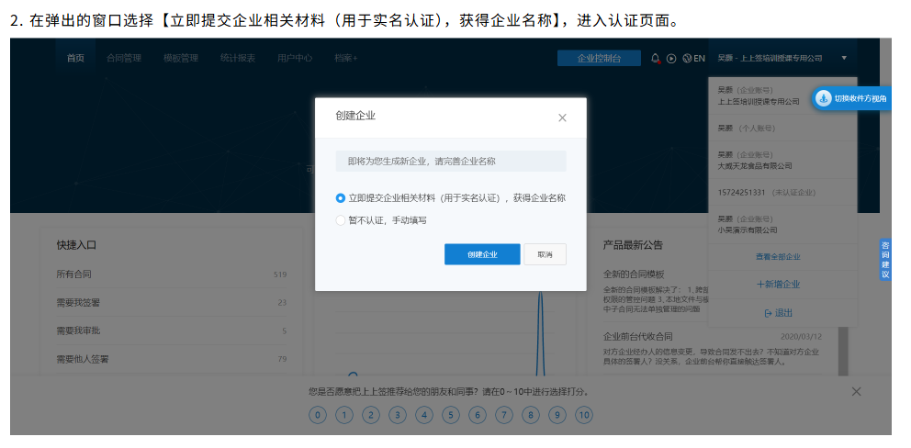

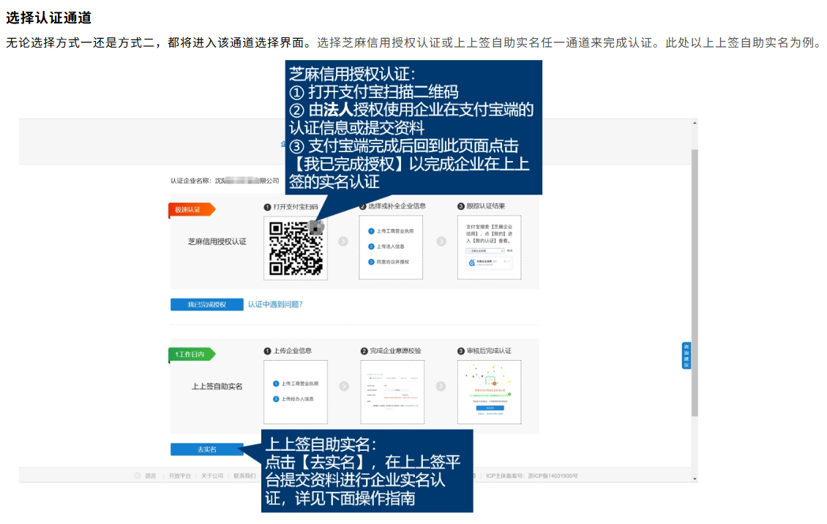
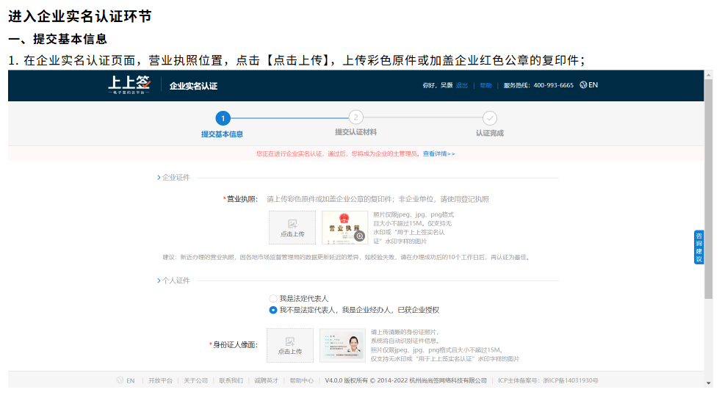
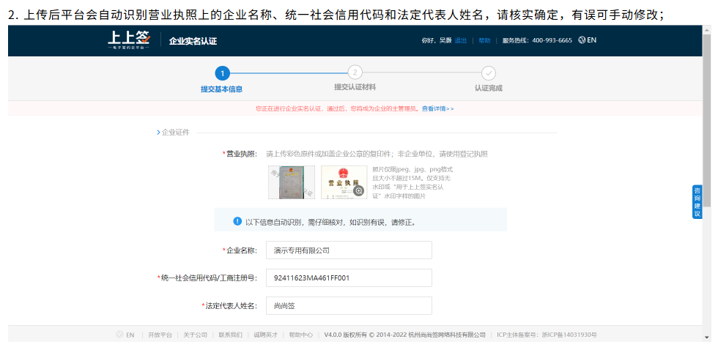
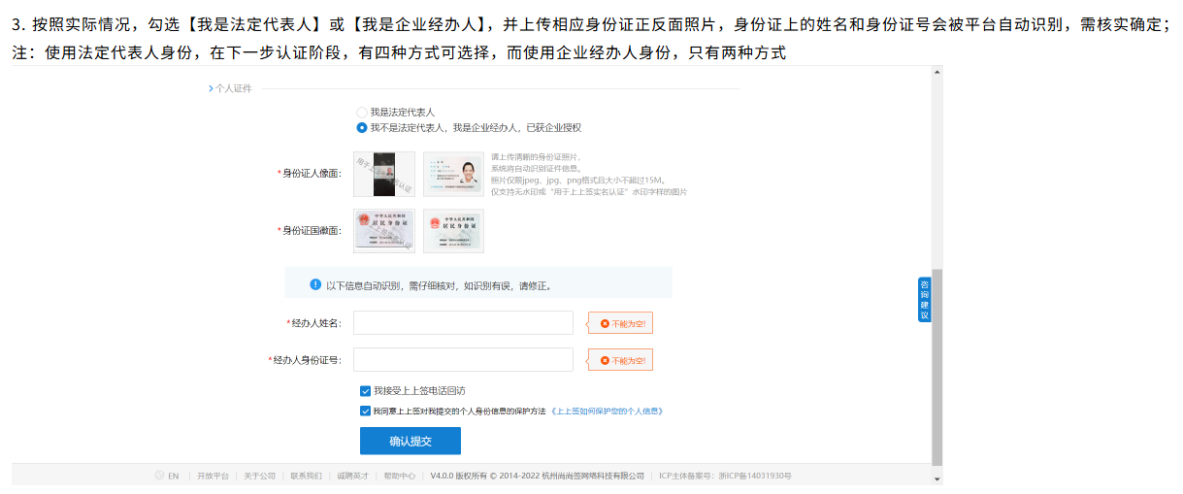
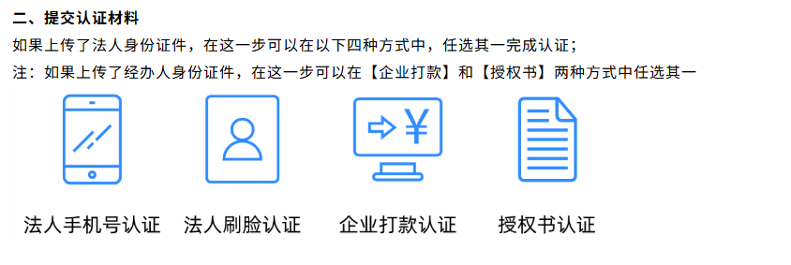

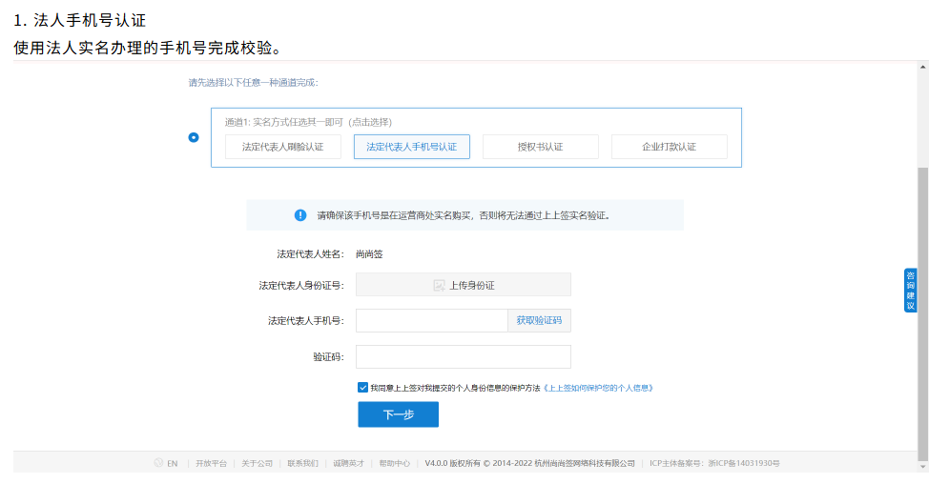

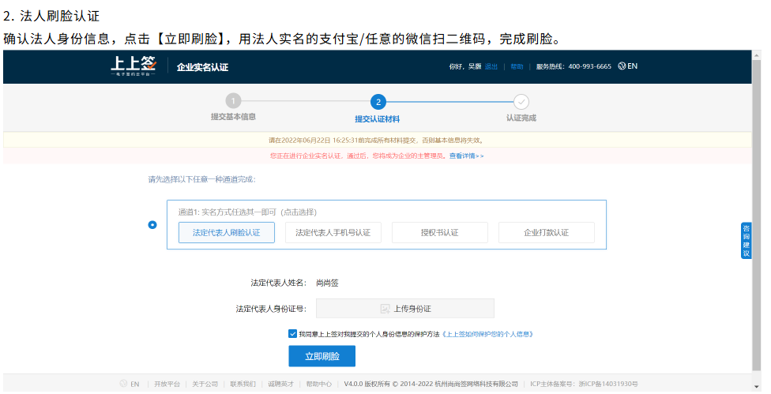
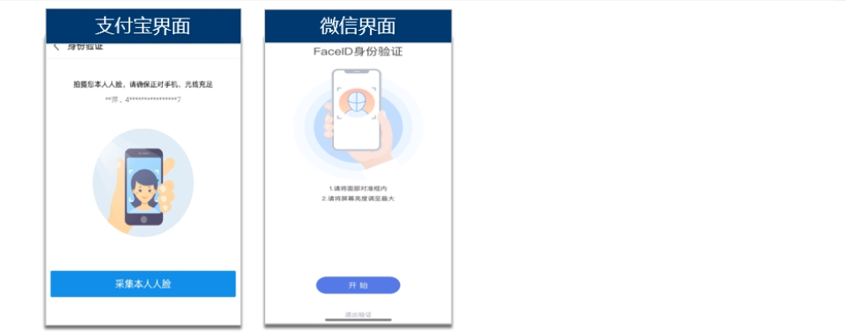

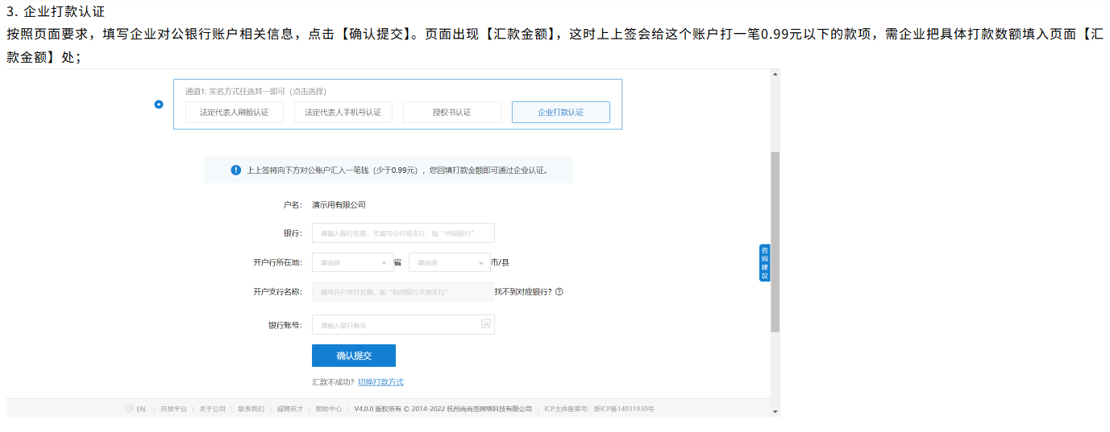

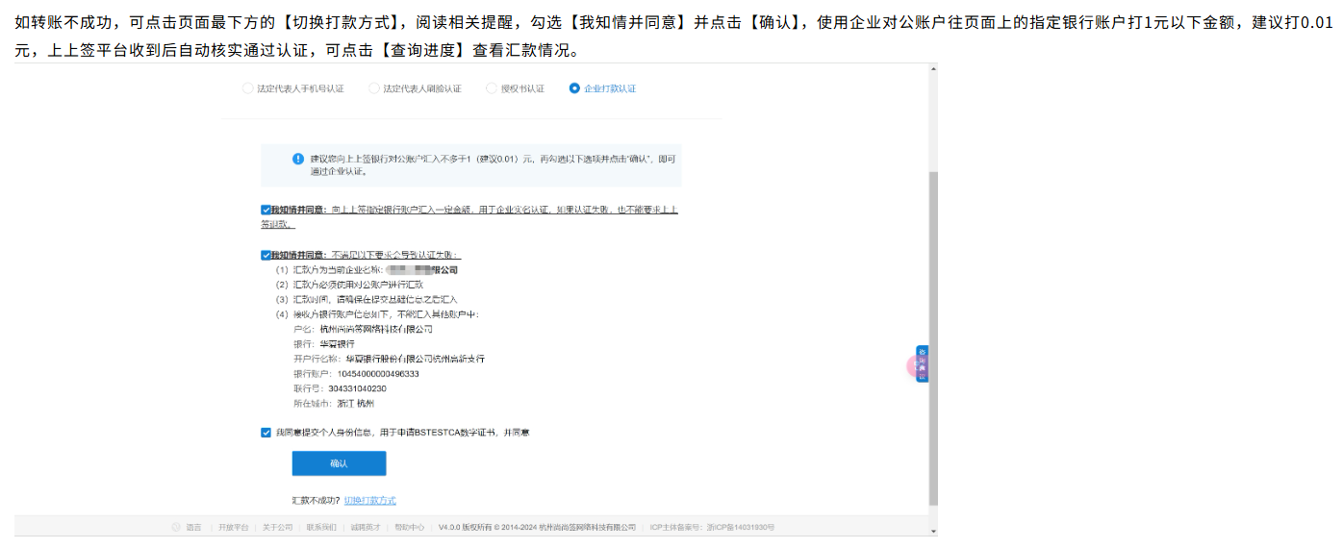
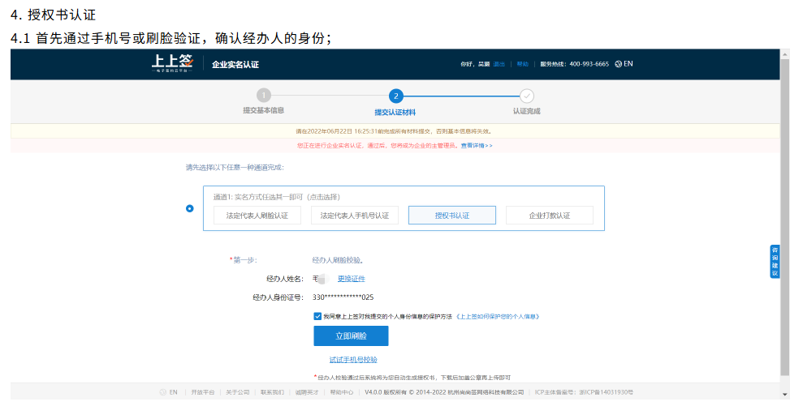
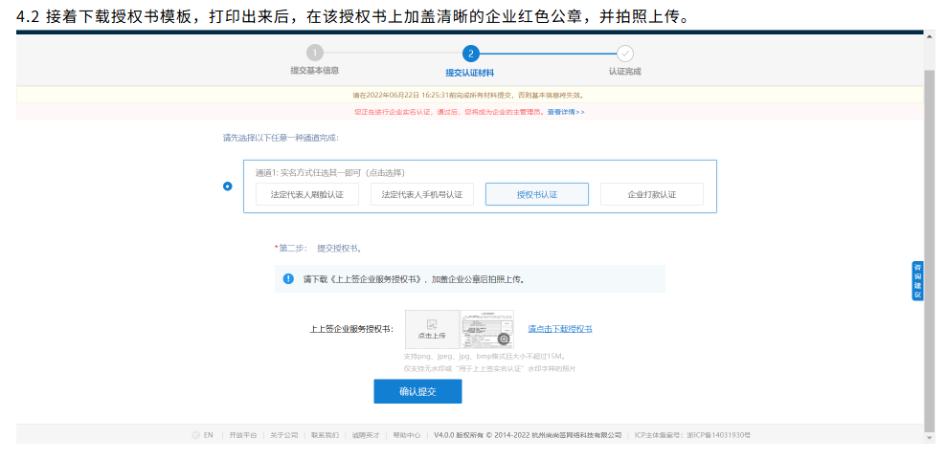
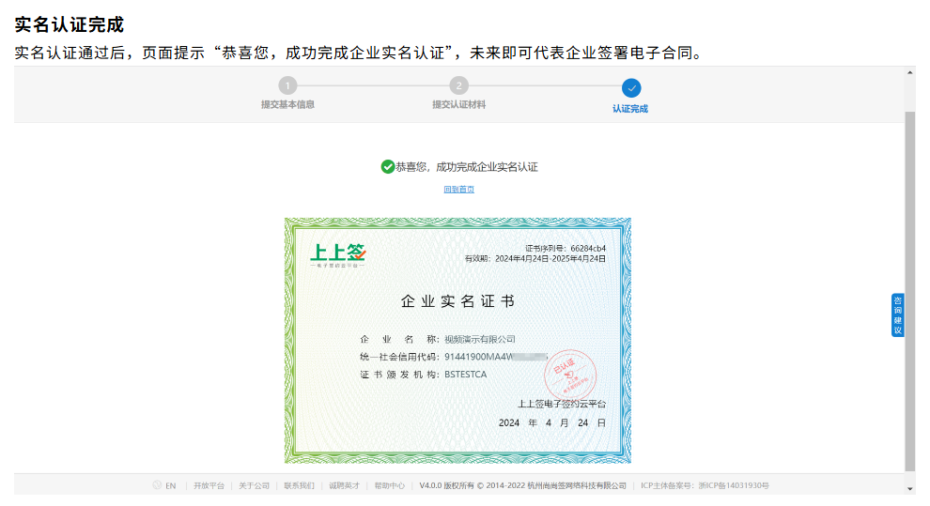

2．企业如何在手机端签署合同
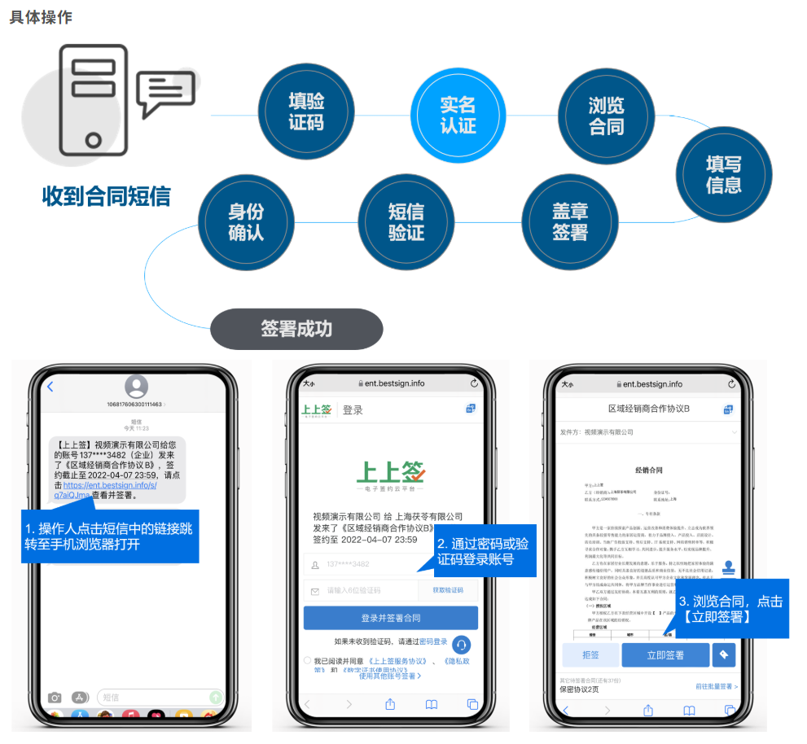
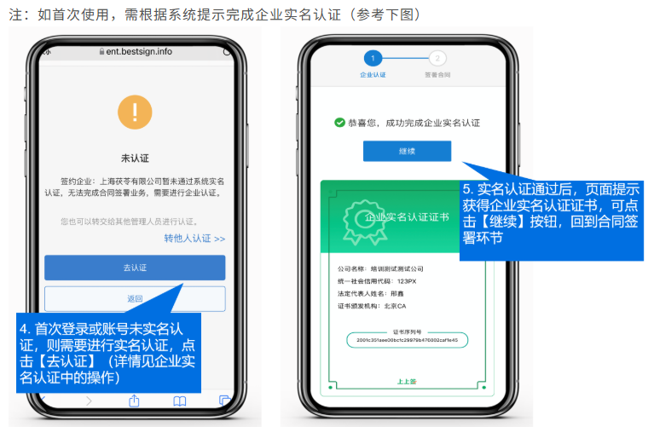
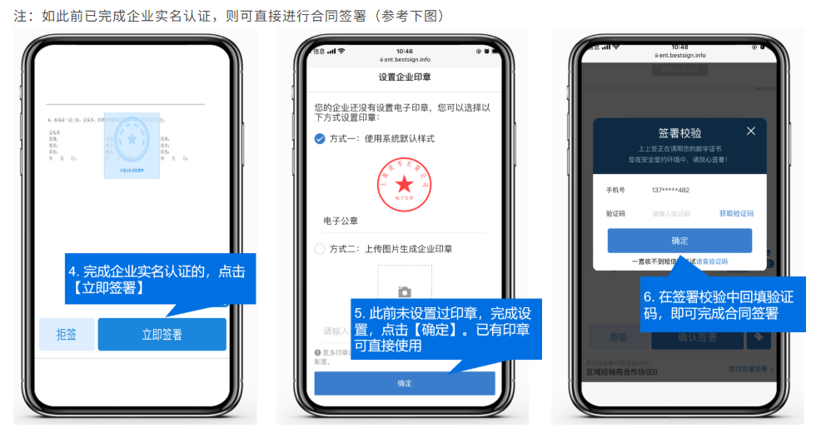

3．企业如何在电脑端签署合同

